新龙湖大一班今日动态
2025.3.3
一、来园篇
今日出勤人数33人，缺勤3人，分别是万林苑、李茗悦、崔皓轩。

二、区域游戏
区域名称 | 区域进区人员
建构区（桌面、地面） | 地面：包顾成、张行知、彭礼斌  桌面：王桐、陈恩泽、徐瑞泽、黄子睿、
美工区 | 姚恬熙、陈希、巢瑾兮、戴芸舒、余佳彤、郭诗雨、刘森玥
益智区 | 万慕铄、毛清珞、奚一尘、梁羽沫、李筱满、
科探区 | 刘林瑞、花烨橙、朱宇辰、刘书宏、孙梓涵
图书区 | 仲子瑜、陈欣怡、夏冰、汪谕菡、
万能工匠区 | 程锦锐、顾宇航、徐思源、
自然物拼搭 | 邹梓晗、陶昕晨、


- 集体活动——语言：上学第一天
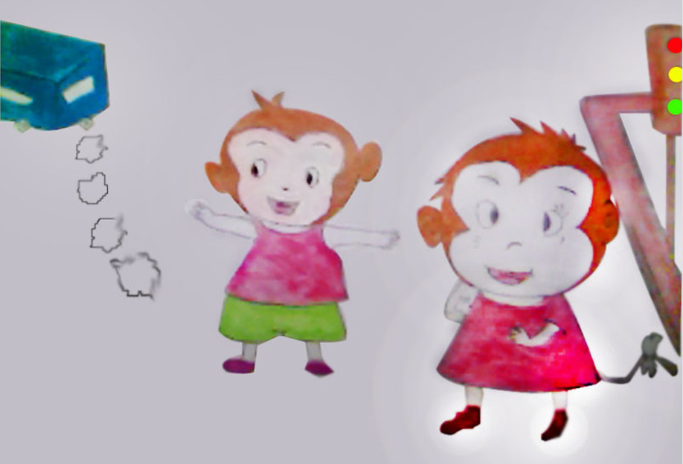
这是一则生动有趣，具有教育意义的故事，它讲述了调皮可爱的小猴子第一天上学发生的事情，如时间观念不强导致迟到，上课小便或憋尿、玩玩具。故事内容既贴近幼儿生活，又易于幼儿理解，而且贯穿了作为一名小学生的基本规范内容，能使幼儿从中受到启发，并展开想象，便于幼儿在理解故事内容的基础上续编故事。大班的孩子对图片的理解能力有了很大的提高，他们接触过续编故事，大部分孩子能根据故事情节的发展以及故事里的一些线索、进行一定的推理和表述，但是有的孩子续编故事时往往语句简单，缺乏想象，词汇量不丰富，有的孩子羞于表达，或者表达不够完整，个别孩子会脱离故事情境续编故事，需要引导和鼓励。
